**五年级平面图形面积练习题**

姓名 班级 得分

1. 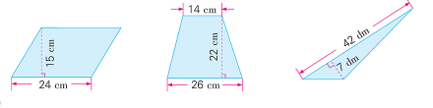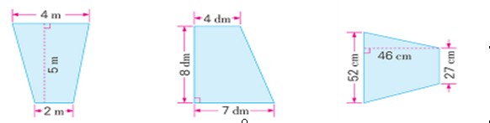**计算下面图形的面积。（每题8分）**

**2、计算下图中阴影部分面积（单位：厘米）（每题8分）**

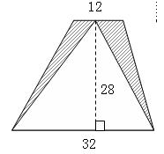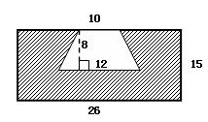

 3、一块三角形菜地底边长46米，比高多6米，这块菜地的面积是多少平方米？**（每题8分）**

4、一块平行四边形玻璃，底为5米，高为4米，每平方米玻璃售价48元。买这块玻璃需要多少元？**（每题8分）**

5、一个平行四边形果园，底长150米，高60米，如果每棵果树平均占地5平方米，那么这个果园可以种多少棵果树？**（每题8分）**

6、（如右图）李大爷用50米篱笆靠一面墙围成了一个菜园子，这个菜园子的面积是多少平方米？ **（每题6分）**

10米

7、如图，一块长方形草地，长方形的长是16米，宽是10米，中间铺了一条石子路。那么草地部分面积有多大？**（每题6分）**

2米

10米

16米

2米